Pozdravljen/a.
Danes bomo iskali celoto. Sledi navodilom in ugotovil/a boš, da ni težko. Najprej ponovimo, kaj je ulomek in kako izračunamo del neke celote.

- Ulomek je število, ki predstavlja enega ali več enakih delov celote.

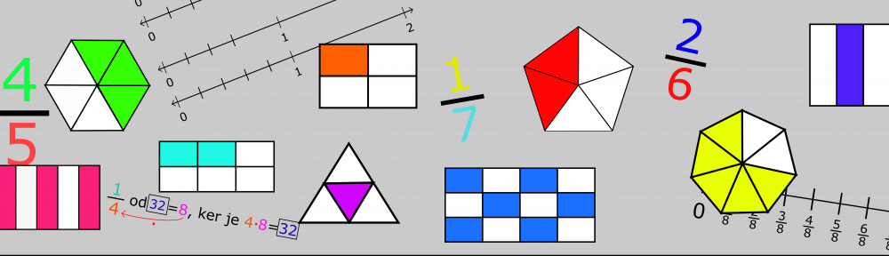

- Predstavljaj si, da imaš torto.
Mama jo je razrezala na 8 ENAKIH kosov. Vsak kos predstavlja eno osmino torte
(eno celoto razdelimo na 8 manjših delov.)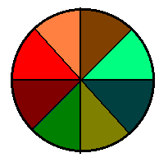
- Ulomek beremo od zgoraj navzdol. Najprej preberemo števec in nato imenovalec.

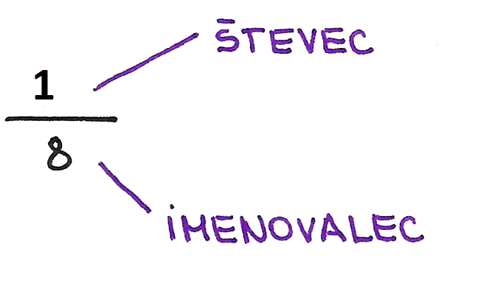

Del neke celote izračunamo tako, da celoto delimo z imenovalcem in nato pomnožimo s števcem.

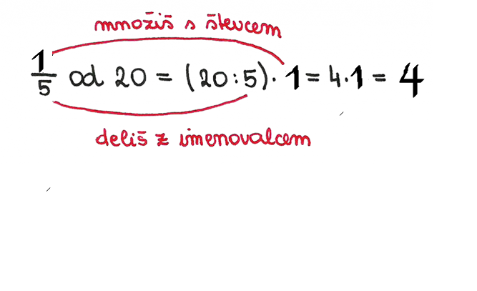
RAČUNANJE CELOTE; ČE JE ZNAN EN DEL

Odpri SDZ 2, na strani 79
- Preberi besedilo v modrem polju. Tokrat imamo drugačne podatke. Imamo dan en del – 3, iščemo pa celoto. Ker vemo, da je 3 ena petina, moramo pomnožiti 3 · 5, da dobimo celoto.

To je tudi grafično ponazorjeno: imamo en del – obkrožen rdeče. Manjkajo nam še štirje enaki deli – obkroženo črtkano rdeče. Ko izračunamo, koliko je vseh cvetov (3 · 5), dobimo celoto – obkroženo modro.

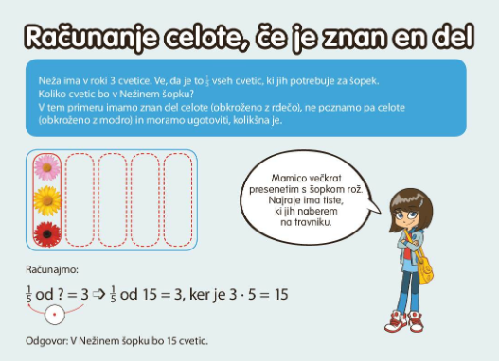

- Zapis računa pod sliko primerjaj z zapisom računa na str. 76, ko smo iz celote računali en del. Tam smo delili, tukaj množimo. Bodi pozoren, da pri preizkusu dejansko računamo, ne pa da ga le prepišemo.

Reševanje nalog na strani 79
Vaje:
- naloga

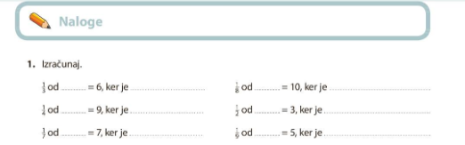

Rešitev:
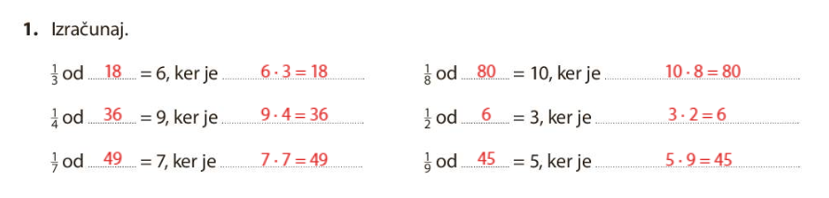

2. naloga
Preberi nalogo.
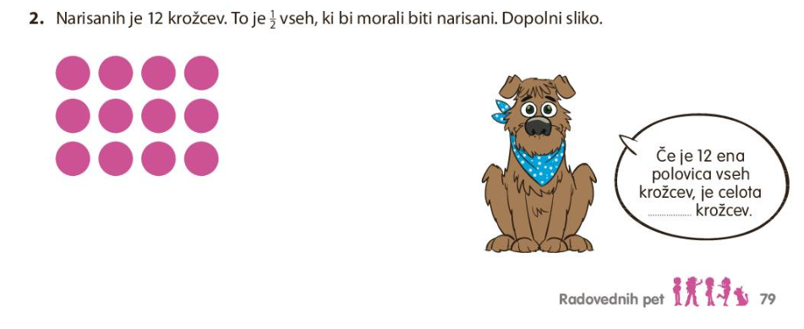
Narišemo krogce in spodaj zapišemo račun. Rešitev dopišemo v Cofovo besedilo.

- Odgovori na vprašanja.

- Kaj predstavljajo vsi krožci skupaj?
- Koliko krožcev bi moralo biti narisanih, če bi bila to četrtina, šestina, tretjina, desetina?
- Koliko je polovica, tretjina, četrtina, šestina od prvotno narisanih krožcev?

Rešitev:
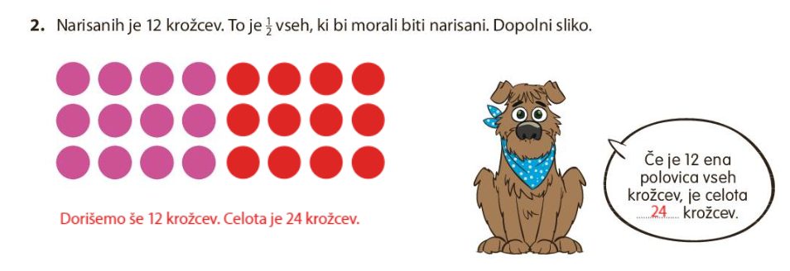

Reši vaje v delovnem zvezku na strani: 80 in 81.
Nekaj nasvetov:
- Najprej se vprašaj, ali poznaš celoto.
- Izdelaj načrt reševanja, to pomeni, da si nariši.
- Šele sedaj se loti računanja.

Rešitve:
